Seleccionamos materiales que ayuden a conservar el ambiente
- PROPÓSITOS Y EVIDENCIAS DE APRENDIZAJE
Competencias y capacidades | Desempeños (criterios de evaluación) | ¿Qué nos dará evidencia de aprendizaje?
Explica el mundo físico basándose en conocimientos sobre los seres vivos, materia y energía, biodiversidad, Tierra y universo.  Evalúa las implicancias del saber y del quehacer científico y tecnológico. | - Argumenta la creación de objetos tecnológicos para satisfacer necesidades de las personas y opina sobre cómo el uso de los productos tecnológicos (bolsas de plástico, papel) cambia la vida de las personas y el ambiente. | Participa en la organización de una campaña de difusión sobre el manejo adecuado de los residuos sólidos para sensibilizar a la comunidad educativa, a partir de la reflexión sobre las características de los materiales y sus efectos en el ambiente. Recomienda el uso de materiales que causan menor impacto en el ambiente y plantea dos razones de su elección.  - Escala de valoración
Enfoques transversales | Actitudes o acciones observables
Enfoque de Derechos | - Docentes y estudiantes manifiestan libremente sus ideas y participan en las actividades y decisiones relacionadas con el cuidado del ambiente.
Enfoque Ambiental | - Docentes y estudiantes toman decisiones informadas con relación a la problemática ambiental de los residuos sólidos.

- PREPARACIÓN DE LA SESIÓN
¿Qué se debe hacer antes de la sesión? | ¿Qué recursos o materiales se utilizarán en la sesión?
- Revisar información sobre los criterios de clasificación de residuos sólidos en el libro Ciencia y Ambiente 3 (página 26) y en la Guía de manejo de residuos sólidos. MARES, la cual puede encontrarse en este link: http://www.perueduca.pe/recursosedu/textos-del-med/primaria/cya/guia_manejo_residuos_solidos_directores.pdf  - Alistar una copia del Anexo 1 y el Anexo 3 para cada estudiante.  - Preparar un papelógrafo con el Plan de acción y otro con una tabla para el registro de datos (ver Desarrollo).  - Revisar la escala de valoración del Anexo 2 y elaborar la lista de los nombres de los estudiantes. | - Copias de los anexos 1 y 3 para cada estudiante  - Plumones gruesos  - Papelógrafos o cartulinas  - Limpiatipo o cinta adhesiva

- MOMENTOS DE LA SESIÓN

Inicio | Tiempo aproximado: 20 minutos
En grupo clase
- Dialoga con los estudiantes sobre las actividades que realizaron en la sesión anterior con respecto a la segregación de residuos sólidos y la aplicación de las 3R. Pregúntales: ¿Cómo separamos los residuos sólidos?, ¿qué materiales se pueden reciclar?, ¿cómo podemos reducir los residuos?
- Propón una dinámica para formar equipos y solicita que escojan a un/una coordinador/a, un/una secretario/a y un/una expositor/a por grupo.
Planteamiento del problema
Plantea la siguiente situación:
Maya y su familia, todos los sábados, van al mercado a realizar las compras de productos alimenticios y otros de limpieza del hogar. Ella ha notado que cuando va al mercado, la mayoría de vendedores entregan cada producto en bolsas de plástico y los compradores se llenan de bolsas. Esta observación se la hizo a su abuelita, quien le comentó que antes, en sus tiempos, se usaba mucho el papel para envolver los productos e, incluso, vendían el pan en bolsas de papel. Maya también ha observado que una vecina siempre sale a comprar con una bolsa de tela. Por otro lado, en su I. E., ella ha conocido acerca de los efectos que tienen los residuos sólidos y la práctica de las 3R en el ambiente; por esta razón, desea aplicar lo aprendido. Ella quiere recomendar a su familia el uso de una bolsa especial para las compras; esta bolsa debe ser resistente para llevar varios productos a la vez, pueda reutilizarse muchas veces y, sobre todo, no causar daño al ambiente.

- Anota en la pizarra las características de la bolsa que desea recomendar Maya a su familia. Seguidamente, presenta a los estudiantes una bolsa de papel, una bolsa de tela y una bolsa de plástico para que las observen. Cuando hayan terminado, pega en la pizarra un rótulo con la siguiente pregunta:
“¿Cuál creen que sea el tipo de bolsa que debe usar la familia de Maya para evitar afectar el ambiente?, ¿por qué?”
- Solicita a los estudiantes que lean la pregunta y la escriban en su cuaderno de experiencias.
Planteamiento de hipótesis
De forma individual/grupal
- Pide a los estudiantes que, a modo de respuesta, propongan una recomendación de forma individual en su cuaderno. Luego, indícales que la compartan en el interior del grupo, la comparen y, previo análisis y consenso, escriban una recomendación general. Después, deberán escribirla en una hoja o tarjeta que les proporcionarás. Recalca que dicha recomendación general tiene que estar fundamentada, es decir, señalar las razones de su decisión.
- Monitorea el trabajo en equipo preguntándoles por el tipo de bolsa que considerarán y el porqué de su elección.
En grupo clase
- Solicita a los representantes de cada equipo que socialicen las propuestas. A continuación, pega las respuestas debajo de la pregunta.
- Revisa con ellos las respuestas y determinen el tipo de bolsa que recomendaron, así como las razones de la elección que plantearon. Pídeles que se fijen en las respuestas que son similares y diferentes, a fin de agruparlas. Luego, anota las respuestas comunes de la clase:
La bolsa que debe usar la familia de Maya para sus compras es… porque…
- Comenta que todos los tipos de bolsas que han recomendado en clase, previo análisis y consenso en grupo, a través de algunas actividades, los irán verificando para determinar si son los correctos y adecuados, o de lo contrario, puedan cambiar su recomendación.
- Comunica el propósito de la sesión: “Hoy plantearán su opinión y recomendarán el uso de un determinado tipo de material idóneo para elaborar una bolsa que cause menor impacto en el ambiente y en las personas, a partir de la consulta de una ficha informativa”.
- Menciona que durante la sesión pondrás especial atención en cómo emiten sus opiniones sobre el impacto del uso masivo de productos tecnológicos, como las bolsas de plástico, en nuestra salud y en el ambiente, a partir de la revisión de fuentes de consulta.
- Elige, en conjunto con el grupo clase, dos o tres normas de convivencia que permitan realizar un trabajo adecuado durante la sesión.
Desarrollo | Tiempo aproximado: 60 minutos
En grupo clase
Plan de acción
- Indica a los estudiantes que es necesario conversar sobre los pasos a seguir para verificar las respuestas. Para orientar este proceso, puedes formular las siguientes preguntas: ¿Qué actividades o acciones podemos hacer para comprobar nuestras respuestas a la pregunta?; ¿qué necesitamos saber sobre los tipos de bolsa para explicar la respuesta al problema?; ¿dónde podríamos buscar información?, ¿con qué fuentes cuenta nuestra aula o I. E.?, ¿dónde registraremos los datos?
- Escucha los aportes de los estudiantes y anótalos en un cuadro como el sugerido:
¿Qué actividades realizarán para obtener información? | ¿Sobre qué temas averiguarán? | ¿Qué fuentes de información utilizarán?
- Buscar información en libros y fuentes de Internet.  - Registrar la información. | Las características físicas de los tipos de bolsa | Ficha de información

Recojo de datos y análisis
En grupo clase
- Comenta a los estudiantes que en esta oportunidad leerán un texto informativo para conocer más acerca de las características de las bolsas de plástico, tela y papel; además, para conocer si afectan o no al ambiente.
- Reparte a los estudiantes una copia de los anexos 1 y 3. Luego, revisa con ellos el texto informativo del Anexo 3: lean el título y subtítulo, observen las imágenes. A continuación, coloca en la pizarra el papelógrafo con la tabla de registro presentada en el Anexo 1.
- Ejemplifica la forma como realizarán la lectura del texto y el llenado de la tabla. Explica que, primero, leerán el texto de las características, luego, revisarán las preguntas de la tabla y, finalmente, marcarán o escribirán en esta Sí o No.
- Recomienda que, mientras leen sobre las bolsas, deben estar atentos a todos los detalles mencionados en el texto, a fin de identificar aquellas características que representan una ventaja para usarlas o una desventaja para evitar su uso.
- Brinda un tiempo apropiado para dicha actividad. Supervisa la lectura del texto informativo y el llenado de la tabla.
Recuerda que durante la puesta en común no es necesario que todos estén de acuerdo. Comenta a los estudiantes lo importante que es escuchar las opiniones de los demás y expresar las nuestras. Este es un buen momento para observar si los estudiantes plantean algunas razones que explican su decisión y respuesta.

- Cuando hayan terminado la actividad anterior, invítalos a participar de una puesta en común. Pega en la pizarra el papelógrafo con la tabla que preparaste para esta parte de la sesión. Seguidamente, solicita al/a la representante de cada grupo que exponga la respuesta a las preguntas de la tabla. Luego, confronta las respuestas de los equipos con las del grupo clase. Indaga si han respondido de manera similar o diferente y busca que expliquen el porqué.
- Finalizada la tarea de completar la tabla, pide a los estudiantes que analicen la información y determinen cuál será la bolsa que le recomendarían a Maya y expliquen las razones de su elección. Escucha sus respuestas y anota las razones que sustentan su elección.
Estructuración del saber construido
- Coloca en la pizarra los papelógrafos con la pregunta y las respuestas iniciales. Luego, léelas en conjunto con el grupo clase y pregúntales si siguen pensando lo mismo o han cambiado de opinión. Si alguno expresa que ha cambiado de opinión, pregúntale por qué.
- Solicita que en el cuaderno formulen una respuesta a modo de recomendación a Maya, en la que indiquen el tipo de bolsa seleccionada y dos razones que expliquen su elección. Monitorea en los grupos la formulación de su respuesta: observa cómo sustentan sus razones.
- Invita a algunos estudiantes a leer sus respuestas y, con sus aportes, elabora algunas conclusiones que se tomarán en cuenta para la elaboración de los ecotips. Estas pueden ser las siguientes:
- Se recomienda usar bolsas de tela de algodón para las compras familiares, porque están hechas de un material resistente que permite llevar varios productos a la vez de regular peso. Estas bolsas se pueden reutilizar varias veces gracias a que se pueden lavar. Son biodegradables: cuando se desechan, se descomponen en menor tiempo sin afectar al ambiente.
- Cuando elegimos usar un objeto como una bolsa, debemos conocer qué características tiene de acuerdo al uso que le daremos y qué efectos podría generar en el ambiente una vez que la desechemos.

- Solicita a los estudiantes que peguen las fichas trabajadas en su cuaderno de experiencias.
Cierre |  | Tiempo aproximado: 10 minutos

- Felicita a los niños y las niñas por su participación durante la clase. Busca que reflexionen sobre lo aprendido; para ello, pregúntales: ¿Cómo se sintieron en la clase?, ¿cuál fue la pregunta que tenían que contestar?, ¿qué actividades hicieron para responderlas?, ¿dónde buscaron información?; ¿les fue fácil o difícil determinar qué tipo de bolsa es la más recomendable para las compras?, ¿por qué?; ¿por qué deberíamos reducir el consumo de bolsas de plástico?
- Reproduce el siguiente video https://www.youtube.com/watch?v=wljEKd_JZbI hasta el tiempo en que se brinde la recomendación y pide a los estudiantes que expliquen cuál es mensaje.

- REFLEXIONES SOBRE EL APRENDIZAJE
- ¿Qué avances tuvieron los estudiantes?

- ¿Qué dificultades tuvieron los estudiantes?

- ¿Qué aprendizajes debo reforzar en la siguiente sesión?

- ¿Qué actividades, estrategias y materiales funcionaron y cuáles no?

Anexo 1

¿Qué tipo de bolsa es la más recomendable para las compras?

 | Bolsa de papel |  | Bolsa de plástico |  | Bolsa de tela
 | Sí | No | Sí | No | Sí | No
¿Está elaborada con un material resistente que permite transportar varios productos a la vez soportando el peso?
¿Permite transportar productos húmedos o congelados?
¿Se puede reutilizar muchas veces?
¿Es de material biodegradable y tarda menos de 7 meses en degradarse?
¿Usarla ayuda a conservar la vida de las plantas y de los animales y no contamina el ambiente?

* ¿Cuál es el tipo de bolsa que recomendarías usar para hacer las compras familiares y así evitar dañar el ambiente?
_____________________________________________________________________________________________

Anexo 2
Escala de valoración
(Para uso del/de la docente en las sesiones 8 y 15)

Competencia: Explica el mundo físico basándose en conocimientos sobre los seres vivos, materia y energía, biodiversidad, Tierra y universo.

Capacidades:
- Comprende y usa conocimientos sobre los seres vivos, materia y energía, biodiversidad, Tierra y universo.
- Evalúa las implicancias del saber y del quehacer científico y tecnológico.

Nombres y apellidos | Desempeños
 | Clasifica los materiales (residuos sólidos) de acuerdo a sus características físicas y a otros criterios (por su naturaleza, orgánico/inorgánico, etc.). |  |  | Argumenta la creación de objetos tecnológicos para satisfacer necesidades de las personas y opina sobre cómo el uso de los productos tecnológicos (bolsas de plástico, papel) cambia la vida de las personas y el ambiente.
 | Lo hace | Lo hace con ayuda | No lo hace | Lo hace | Lo hace con ayuda | No lo hace
1
2
3
4
5

Nota: Comparte con los estudiantes los aspectos a valorar de los desempeños. Puedes parafrasearlos para su mejor comprensión, escribirlos en la pizarra al presentar los propósitos y hacerles un en el momento de la clase en que los están desarrollando. Esta escala de valoración será de utilidad para las sesiones 8 y 15.

Anexo 3: Una bolsa para las compras familiares
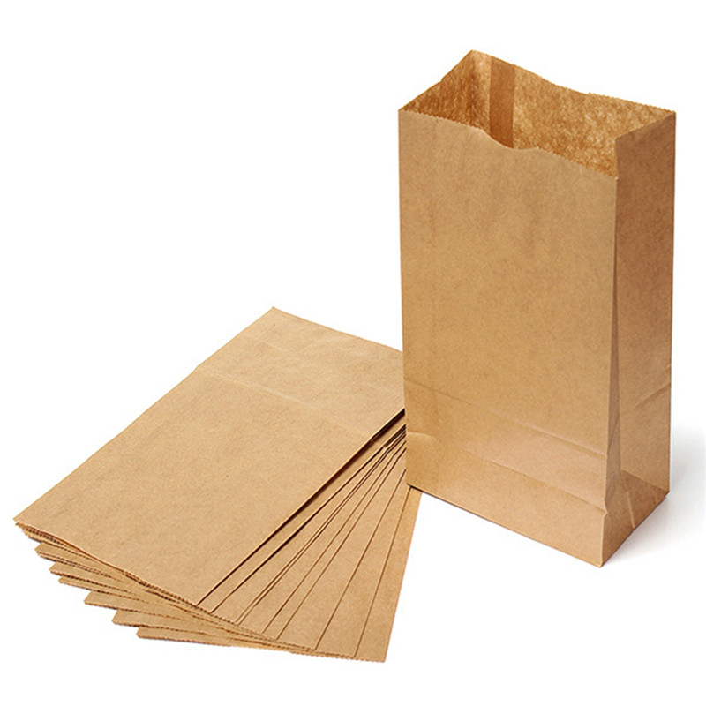  Bolsas de papel | 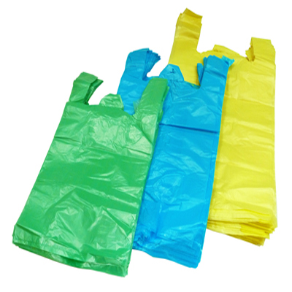  Bolsas de plástico | 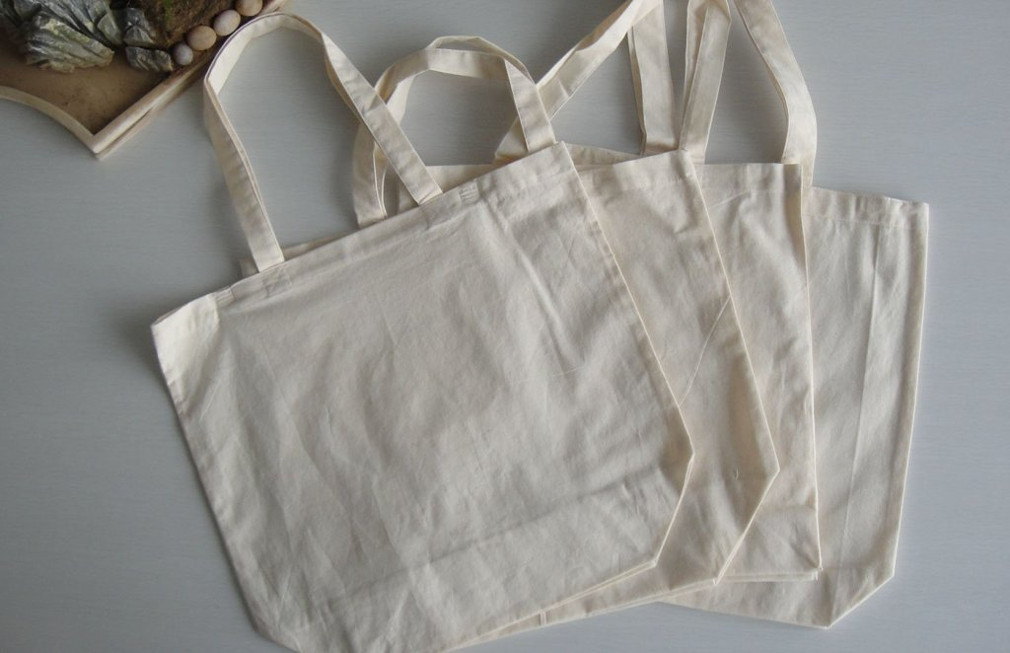  Bolsas de tela
Están elaboradas con papel, material, por lo general, flexible y algo resistente para trasladar productos livianos, como el pan y algunas frutas.  - Pueden ser utilizadas varias veces si no se colocan productos húmedos o congelados. En caso contrario, tendrán que usarse y desecharse.  - Cuando se desechan, se consideran residuo biodegradable. Tardan entre 3 y 6 meses en degradarse y mezclarse con los componentes del suelo, sin dejar residuos tóxicos en el ambiente.  - El papel se fabrica con la fibra de la madera que se extrae de los árboles. | Están elaboradas con plástico, material, por lo general, resistente y flexible, que permite trasladar productos de mediano peso; en caso contrario, se usan varias bolsas por producto.  - Se pueden reutilizar varias veces siempre y cuando no se coloquen objetos muy pesados que hagan que se rompan o se manchen con algún producto.  - Cuando se desechan, se consideran residuo no biodegradable, ya que tardan mucho tiempo en degradarse (entre 150 a 600 años), afectando así al ambiente. Muchas son llevadas por el viento a mares, lagos y ríos, de esta manera contaminan sus aguas. Además, son peligrosas para la vida de los animales acuáticos, como tortugas y aves. Muchos de estos animales han quedado atrapados en las asas o las han confundidas con comida y las han ingerido, lo que les ha producido asfixia y la muerte. | Están elaboradas con tela de algodón, material muy resistente, que permite transportar varios productos de mayor peso y a largas distancias. Tienen durabilidad a largo plazo.  - Pueden ser reutilizadas infinidad de veces, cada vez que se vaya a comprar. Se pueden lavar y volver a usar, lo que supone una gran reducción del uso de las bolsas plásticas.  - Cuando se desechan, se consideran residuos biodegradables, ya que apenas tardan de uno a cinco meses en degradarse sin causar daño en el ambiente.  Imagen: http://econobolsas.com/bolsas-ecologicas-gamarra/

